# 第二章 html进阶

## 本节所讲内容：

2.1 html链接

2.2 html列表

2.3 html表格

2.4 html表单

## 2.1 html链接

<a>标签可以在网页上定义一个链接地址，通过src属性定义跳转的地址，通过title属性定义鼠标悬停时弹出的提示文字框。

<a href="http:www.baidu.com" title = '跳转到的网站'>百度</a>

<a href="1.html">测试界面</a>

定义页面内滚动跳转：

页面内定义了“id”或者“name”的元素，可以通过a标签链接到它的页面滚动位置，前提是页面要足够高，有滚动条，且元素不能在页面顶部，否则页面不会滚动。

<a href="#mao1">标题一</a>

......

......

<h3 id="mao1">跳转到的标题</h3>

## 2.2 html列表

### 2.1.1 有序列表

在网页上定义一个有编号的内容列表可以用<ol>、<li>配合使用来实现，代码如下：

<ol>

<li>列表文字一</li>

<li>列表文字二</li>

<li>列表文字三</li>

</ol>

在网页上生成的列表，每条项目上会按1、2、3编号，有序列表在实际开发中较少使用。

### 2.1.2 无序列表

在网页上定义一个无编号的内容列表可以用<ul>、<li>配合使用来实现，代码如下：

<ul>

<li>列表文字一</li>

<li>列表文字二</li>

<li>列表文字三</li>

</ul>

在网页上生成的列表，每条项目上会有一个小图标，这个小图标在不同浏览器上显示效果不同，所以一般会用样式去掉默认的小图标，如果需要图标，可以用样式自定义图标，从而达到在不同浏览器上显示的效果相同,实际开发中一般用这种列表。

### 2.1.3 定义列表

定义列表通常用于术语的定义。<dl>标签表示列表的整体。<dt>标签定义术语的题目。<dd>标签是术语的解释。一个<dl>中可以有多个题目和解释，代码如下：

<h3>前端三大块</h3>

<dl>

<dt>html</dt>

<dd>负责页面的结构</dd>

<dt>css</dt>

<dd>负责页面的表现</dd>

<dt>javascript</dt>

<dd>负责页面的行为</dd>

</dl>

## 2.3 html表格

### 2.3.1 table常用标签

1、table标签：声明一个表格

2、tr标签：定义表格中的一行

3、td和th标签：定义一行中的一个单元格，td代表普通单元格，th表示表头单元格

table常用属性：

1、border 定义表格的边框

2、cellpadding 定义单元格内内容与边框的距离

3、cellspacing 定义单元格与单元格之间的距离

4、align 设置单元格中内容的水平对齐方式,设置值有：left | center | right

5、valign 设置单元格中内容的垂直对齐方式 top | middle | bottom

6、colspan 设置单元格水平合并

7、rowspan 设置单元格垂直合并

### 2.3.2 传统布局

传统的布局方式就是使用table来做整体页面的布局，布局的技巧归纳为如下几点：

1、定义表格宽高，将border、cellpadding、cellspacing全部设置为0

2、单元格里面嵌套表格

3、单元格中的元素和嵌套的表格用align和valign设置对齐方式

4、通过属性或者css样式设置单元格中元素的样式

### 2.3.3 传统布局目前应用

1、快速制作用于演示的html页面

2、商业推广EDM制作(广告邮件)

table布局实例（个人简历页面布局实例）：

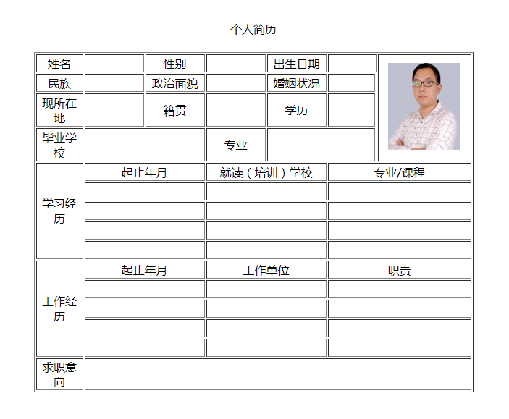

<!DOCTYPE html>

<html>

<head>

<meta charset="utf-8">

<title>for的简历</title>

<style>

.btbg{ text-align:center; }

</style>

</head>

<body>

<table border="0" align="center" width="100%" cellpadding="2" cellspacing="0">

<tr>

<td align="center" height="60">个人简历</td>

<tr>

</table>

<table class="tabtop" width="45%" border="1" cellpadding="1" cellspacing="2" align="center">

<tr>

<td class="btbg" >姓名</td>

<td width="10%" class="btbg" ></td>

<td width="10%" class="btbg" >性别</td>

<td width="10%" class="btbg" ></td>

<td class="btbg" width="10%">出生日期</td>

<td colspan="2" class="btbg" width="10%"></td>

<td colspan="" class="btbg" width="10%" rowspan="4"><img src="for.png" width='100px' height = '120px' alt=""></td>

</tr>

<tr>

<td class="btbg">民族</td>

<td class="btbg"></td>

<td class="btbg">政治面貌</td>

<td class="btbg"></td>

<td class="btbg">婚姻状况</td>

<td class="btbg"></td>

</tr>

<tr>

<td class="btbg">现所在地</td>

<td class="btbg"></td>

<td class="btbg">籍贯</td>

<td class="btbg"></td>

<td class="btbg">学历</td>

<td class="btbg"></td>

</tr>

<tr>

<td width="8%" class="btbg">毕业学校</td>

<td colspan="2" width="8%" class="btbg"></td>

<td width="8%" class="btbg">专业</td>

<td colspan="2" width="8%" class="btbg"></td>

</tr>

<tr>

<td class="btbg" rowspan="5">学习经历</td>

<td colspan="2" class="btbg">起止年月</td>

<td colspan="2" class="btbg">就读（培训）学校</td>

<td colspan="3" class="btbg">专业/课程</td>

</tr>

<tr>

<td colspan="2" class="btbg">&nbsp</td>

<td colspan="2" class="btbg"></td>

<td colspan="3" class="btbg"></td>

</tr>

<tr>

<td colspan="2" class="btbg">&nbsp</td>

<td colspan="2" class="btbg"></td>

<td colspan="3" class="btbg"></td>

</tr>

<tr>

<td colspan="2" class="btbg">&nbsp</td>

<td colspan="2" class="btbg"></td>

<td colspan="3" class="btbg"></td>

</tr>

<tr>

<td colspan="2" class="btbg">&nbsp</td>

<td colspan="2" class="btbg"></td>

<td colspan="3" class="btbg"></td>

</tr>

<tr>

<td class="btbg" rowspan="5">工作经历</td>

<td colspan="2" class="btbg">起止年月</td>

<td colspan="2" class="btbg">工作单位</td>

<td colspan="3" class="btbg">职责</td>

</tr>

<tr>

<td colspan="2" class="btbg">&nbsp</td>

<td colspan="2" class="btbg"></td>

<td colspan="3" class="btbg"></td>

</tr>

<tr>

<td colspan="2" class="btbg">&nbsp</td>

<td colspan="2" class="btbg"></td>

<td colspan="3" class="btbg"></td>

</tr>

<tr>

<td colspan="2" class="btbg">&nbsp</td>

<td colspan="2" class="btbg"></td>

<td colspan="3" class="btbg"></td>

</tr>

<tr>

<td colspan="2" class="btbg">&nbsp</td>

<td colspan="2" class="btbg"></td>

<td colspan="3" class="btbg"></td>

</tr>

<tr>

<td colspan="1" class="btbg" rowspan="2">求职意向</td>

<td colspan="7" class="btbg" rowspan="2"></td>

</tr>

</table>

</body>

</html>

表格常用样式属性

border-collapse:collapse 设置边框合并，制作一像素宽的边线的表格,

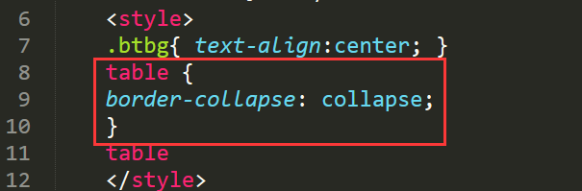

## 2.4 html表单

表单用于搜集不同类型的用户输入，表单由不同类型的标签组成，实现一个特定功能的表单区域（比如：注册），首先应该用<form>标签来定义表单区域整体，在此标签中再使用不同的表单控件来实现不同类型的信息输入，具体实现及注释可参照以下伪代码：

<!-- form定义一个表单区域,action属性定义表单数据提交的地址，

method属性定义提交的方式。 -->

<form action="http://www..." method="get">

<!-- label标签定义表单控件的文字标注，input类型为text定义了

一个单行文本输入框 -->

<p>

<label>姓名：</label><input type="text" name="username" />

</p>

<!-- input类型为password定义了一个密码输入框 -->

<p>

<label>密码：</label><input type="password" name="password" />

</p>

<!-- input类型为radio定义了单选框 -->

<p>

<label>性别：</label>

<input type="radio" name="gender" value="0" /> 男

<input type="radio" name="gender" value="1" /> 女

</p>

<!-- input类型为checkbox定义了单选框 -->

<p>

<label>爱好：</label>

<input type="checkbox" name="like" value="sing" /> 唱歌

<input type="checkbox" name="like" value="run" /> 跑步

<input type="checkbox" name="like" value="swiming" /> 游泳

</p>

<!-- input类型为file定义上传照片或文件等资源 -->

<p>

<label>照片：</label>

<input type="file" name="person_pic">

</p>

<!-- textarea定义多行文本输入 -->

<p>

<label>个人描述：</label>

<textarea name="about"></textarea>

</p>

<!-- select定义下拉列表选择 -->

<p>

<label>籍贯：</label>

<select name="site">

<option value="0">北京</option>

<option value="1">上海</option>

<option value="2">广州</option>

<option value="3">深圳</option>

</select>

</p>

<!-- input类型为submit定义提交按钮

还可以用图片控件代替submit按钮提交，一般会导致提交两次，不建议使用。如：

<input type="image" src="xxx.gif">

-->

<p>

<input type="submit" name="" value="提交">

<!-- input类型为reset定义重置按钮 -->

<input type="reset" name="" value="重置">

</p>

</form>

### 2.4.1 html内嵌框架

<iframe>标签会创建包含另外一个html文件的内联框架（即行内框架），src属性来定义另一个html文件的引用地址，frameborder属性定义边框，scrolling属性定义是否有滚动条，代码如下：

<iframe src="http://www..." frameborder="0" scrolling="no"></iframe>

### 2.4.2 内嵌框架与a标签配合使用

a标签的target属性可以将链接到的页面直接显示在当前页面的iframe中，代码如下：

<a href="01.html" target="myframe">页面一</a>

<a href="02.html" target="myframe">页面二</a>

<a href="03.html" target="myframe">页面三</a>

<iframe src="01.html" frameborder="0" scrolling="no" name="myframe"></iframe>

总结：

2.1 html链接

2.2 html列表

2.3 html表格

2.4 html表单